**PONTIFÍCIA UNIVERSIDADE CATÓLICA DE GOIÁS**

**ESCOLA DE CIÊNCIAS SOCIAIS E DA SAÚDE**

**CURSO DE GRADUAÇÃO EM ENFERMAGEM**

**JOSANE MARTINS OLIVEIRA**

**FLUXOGRAMA DE ATENDIMENTO AO PACIENTE VÍTIMA DE EXPOSIÇÃO DE RISCO PARA O VÍRUS DA RAIVA HUMANA: RELATO DE EXPERIÊNCIA**

**Goiânia**

**2022**

**JOSANE MARTINS OLIVEIRA**

**FLUXOGRAMA DE ATENDIMENTO AO PACIENTE VÍTIMA DE EXPOSIÇÃO DE RISCO PARA O VÍRUS DA RAIVA HUMANA: RELATO DE EXPERIÊNCIA**

Projeto de pesquisa apresentado na disciplina de Trabalho de Conclusão de Curso II, do curso de Graduação em Enfermagem da Escola de Ciências Sociais da Saúde da Pontifícia Universidade Católica de Goiás.

**Orientadora:** Profª. Draª.Thaís de Arvelos Salgado

**Goiânia**

**2022**

**AGRADECIMENTOS**

Agradeço primeiramente, a Deus, que ter me permitido chegar até aqui e me capacitado.

A minha família, principalmente meu esposo Deneir que sempre foi meu parceiro em tudo e minha filha Jordanna que sempre me auxiliou nas dificuldades digitais, e a minha mãe Dorcelina.

A minha orientadora Draª.Thaís de Arvelos, pela oportunidade de me orientar na construção deste trabalho.

Minha amiga Jaciara que no começo me incentivou a voltar a estudar depois de muitos anos parada.

Aos meus colegas de sala, por toda paciência e companheirismo; A minha querida Morena Lustosa, por toda paciência ao sempre me tirar as dúvidas sobre os trabalhos, que não eram poucas.

Minhas colegas de trabalho que sempre me apoiaram.

**RESUMO**

A raiva humana (RH) é uma doença causada por um agente etiológico viral, caracterizada por um quadro de encefalite progressiva e grave, possuindo, na maioria das vezes, uma letalidade próxima a 100%. Em razão de sua alta letalidade, essa patologia se mostra como um sério problema de saúde pública. O enfermeiro trabalha de maneira articulada, procurando promover uma assistência baseada em evidências por meio do processo de enfermagem, que baseiam as ações de cuidar, administrar e gerenciar. Mesmo que a RH seja rara, é importante que os profissionais tenham conhecimento da fisiopatologia e clínica da doença para promover um cuidado adequado, seja na prevenção, tratamento ou cuidado paliativo. **Objetivo:** Relatar a experiência da adoção de um modelo de orientação e fluxograma de atendimento antirrábico para direcionar as vítimas e a conduta dos profissionais frente a esse tipo de agravo em uma unidade básica de saúde de Goiânia - Goiás. **Metodologia:** Trata-se de um relato de experiência utilizando o Arco de Maguerez, que tem como objetivo percorrer as cinco etapas do Arco: Observação da realidade e Definição do Problema, Pontos-Chave, Teorização, Hipóteses de solução e Aplicação à Realidade. **Resultados:** Os resultados são categorizados para percorrer as cinco etapas do Arco. O problema escolhido para realização deste trabalho foi:A falta de um fluxograma de atendimento antirrábico que facilite o direcionamento para atendimento e a conduta dos profissionais frente a esse tipo de atendimento. **Discussão:** A realização da educação permanente na unidade de saúde foi uma experiência muito positiva, todos os profissionais foram receptivos e ficaram muito felizes e empolgados com o folder, muitos inclusive relataram que ele facilitará o atendimento para a orientação das vítimas de exposição ao vírus da raiva, tanto para indicar quem precisa ser atendido na unidade quanto para aqueles que já tiveram atendimento e precisam realizar a profilaxia, que não é na unidade, portanto não precisam aguardar o atendimento antirrábico novamente, mas precisam ser encaminhados para a unidade onde tem a vacina disponível. **Considerações Finais:** A disponibilização da informação de fácil acesso se mostrou importante para direcionar o atendimento e as orientações para os usuários da unidade de saúde, agilizando o atendimento necessário, como exemplo, o encaminhamento do paciente para a unidade de saúde correta para receber a vacina quando o paciente já teve um primeiro atendimento em outra unidade e busca o serviço de saúde para a administração da vacina.

**Palavras-chave:** Raiva humana; Atenção Primária à Saúde; Enfermagem; Vacinas Antirrábicas.

**LISTA DE FIGURAS**

**Figura 1:** Quadro de profilaxia para raiva humana pós exposição, recomendado pelo Ministério da Saúde, 2022.

**Figura 2**: Folder de informativo sobre as Unidades de Saúde referências para administração de vacina e soro antirrábico em Goiânia, elaborado e fixado pela autora, no quadro da unidade de saúde, visível para os usuários e trabalhadores da unidade.

**Figura 3**: Autora entregando o folder com o fluxograma de atendimento antirrábico a enfermeiras da unidade.

**LISTA DE ABREVIATURAS E SIGLAS**

CAIS - Centro de Atenção Integral à Saúde.

EPS - Educação permanente em saúde.

IBGE - Instituto Brasileiro de Geografia e Estatística.

MS – Ministério da Saúde.

RH – Raiva Humana.

SES-MG - Secretaria do estado da saúde – Minas Gerais.

**SUMÁRIO**

**1.INTRODUÇÃO** 7

**2. OBJETIVO** 10

**3. METODOLOGIA** 11

**4. RESULTADOS** 13

**1ª Etapa do Arco de Maguerez: Observação da realidade** 13

**2ª Etapa do arco: pontos-chave** 14

**3ª Etapa do arco: Teorização** 14

**4ª Etapa do arco: hipóteses de solução** 19

**5ª Etapa do arco: aplicação à realidade** 19

**5. DISCUSSÃO** 21

**6. CONSIDERAÇÕES FINAIS** 23

**5. REFERÊNCIAS** 24

# **1.** **INTRODUÇÃO**

A raiva humana (RH) é uma doença causada por um agente etiológico viral, caracterizada por um quadro de encefalite progressiva e grave, possuindo, na maioria das vezes, uma letalidade próxima a 100%. É uma antropozoonose, ou seja, doença transmitida de animais para humanos, cujo vírus pertence à família Rhabdoviridae e ao gênero Lyssavirus. Sua forma de transmissão é através da inoculação do vírus presente na saliva e nas secreções de animais infectados, por meio de mordedura, arranhadura ou lambedura do animal. Em razão de sua alta letalidade, essa patologia se mostra como um sério problema de saúde pública (ARAÚJO *et al.*, 2017).

A RH é uma doença de notificação compulsória e muito temida. O principal quadro clínico da doença é a inflamação do sistema nervoso central, com manifestações neurológicas como paresia, paralisia, fotofobia, agressividade, disfagia, hidrofobia, entre outros. É mais incidente em países que estão em desenvolvimento, pela urbanização crescente e presença de áreas rurais. De acordo com dados do Ministério da saúde (MS) (2014), o Brasil é exemplo no combate da raiva humana, a maioria dos casos ocorrem nas regiões Norte e Nordeste (BRASIL, 2014).

No Brasil, foram confirmados, no ano de 2022, quatro casos de raiva humana decorrentes de mordida de morcego no Estado de Minas Gerais (SES-MG) e um caso no Distrito Federal (DF). Os relatos de morte tiveram relação com mordida de morcego. Em MG, a Secretaria de Estado de Saúde confirmou que a morte de uma criança de quatro anos da zona rural de Bertópolis, no Vale do Mucuri, foi causada pelo vírus da raiva humana. Antes dela, um menino de cinco anos de idade e dois adolescentes de 12, também morreram em decorrência da doença. Todos eram residentes da zona rural de Bertópolis (MALLMANN; OLIVEIRA; ALECRIM, 2022).

Em razão desses casos, a SES-MG (Secretaria do estado da saúde – Minas Gerais) iniciou medidas para evitar a transmissão da doença como bloqueio vacinal dos contatos próximos das pessoas que adoeceram, dos indivíduos susceptíveis, imunização de cães e gatos e as causas e circunstâncias dos contágios a partir do envio de especialista ao local. A SES-MG convidou uma equipe de Epidemiologistas para estudo dos casos confirmados e para verificar as circunstâncias de transmissão do vírus na região (SES-MG, 2022).

No Distrito Federal, foi divulgado no dia 30 de julho deste ano, uma morte por raiva humana. O paciente era um adolescente na faixa entre 15 e 18 anos e estava internado em um hospital particular desde o dia 20 de junho. A secretaria de saúde afirma que medidas de bloqueio de foco e controle animal foram intensificadas em todo o Distrito Federal, a exemplo, da antecipação da campanha de vacinação antirrábica animal em áreas urbanas e rurais (CNN, 2022).

Em relação à transmissão, existem dois ciclos: o urbano, decorrente da mordida de cães e gatos; e o rural, que ocorre por mordedura de morcegos, macacos e raposas, os primatas não humanos. O período de incubação do vírus é em média de 45 dias, após esse período surgem sintomas prodrômicos como mal-estar, febre leve, cefaleia, náuseas, dor de garganta, costumam durar quatro dias. Com a progressão da infecção os sintomas neurológicos se agravam resultando em um quadro de paralisia completa (BRASIL, 2009).

O diagnóstico da doença é realizado por meio de métodos histológicos do sistema nervoso central, com imunofluorescência direta, em impressão de córnea raspado de mucosa lingual, ou provas sorológicas. Após a ocorrência de uma mordedura a primeira medida a se tomar é a limpeza da lesão com água e sabão, após isso é recomendado procurar uma unidade de saúde para receber o tratamento adequado (LIMA; GAGLIANI, 2014).

A prevenção desse tipo de agravo ocorre por meio da campanha de vacinação em animais domésticos, recolhimento de cães e gatos sem controle de supervisão, atendimento a pessoas envolvidas em acidentes com animais, observação de cães e gatos suspeitos por 10 dias e tratamento profilático de pessoas expostas ao risco de infecção rábica. Todas essas medidas em conjunto podem promover a erradicação da doença (ZAMORO *et al*, 2021).

Acerca das medidas profiláticas, existem duas possibilidades: a profilaxia pré e pós-exposição, com a aplicação da vacina, e em casos indicados após a exposição, também o uso do soro antirrábico. A profilaxia pré-exposição, é realizada por meio da vacinação de grupos de alto risco como veterinários, pesquisadores de laboratório, entre outros. A conduta a ser seguida para profilaxia está impressa no Protocolo de Profilaxia pré, pós e reexposição da raiva humana no Brasil do Ministério da Saúde (BRASIL, 2022).

Os Estados Unidos, em 2004, registraram o primeiro caso de cura do vírus em um paciente que não recebeu profilaxia. Todo o tratamento foi registrado e publicado como protocolo de Milwaukee. Alguns anos depois no Brasil, um menino de 15 anos foi mordido por um morcego e evoluiu com encefalite, foi iniciado o protocolo de tratamento de raiva humana pela vigilância epidemiológica, uma adaptação do de Milwaukee. O paciente evoluiu para cura. Com isso ficou padronizada a utilização deste protocolo para casos de pacientes acometidos com encefalite pela raiva humana (BRASIL, 2009).

O Protocolo consiste em uma série de condutas, como sedação do paciente, administração de antivirais, reposição de enzimas e monitorização dos sinais vitais. Algumas das possíveis complicações que podem ocorrer são hipernatremia, hiponatremia, disautonomia, hipertensão intracraniana, vasoespasmo cerebral, convulsões e infecções (BRASIL, 2011).

O enfermeiro trabalha de maneira articulada, procurando promover uma assistência baseada em evidências por meio do processo de enfermagem, que baseiam as ações de cuidar, administrar e gerenciar. Mesmo que a RH seja rara, é importante que os profissionais tenham conhecimento da fisiopatologia e clínica da doença para promover um cuidado adequado, seja na prevenção, tratamento ou cuidado paliativo. Por meio do conhecimento do protocolo de tratamento é possível traçar planos de cuidados baseados em diagnósticos de enfermagem para subsidiar o cuidado adequado ao paciente, com o maior objetivo de prevenir a ocorrência da infecção.

Assim, ressalta-se a importância da adoção das medidas profiláticas recomendadas baseadas no risco de infecção pelo vírus da raiva, portanto, é de extrema necessidade que os profissionais que fazem o atendimento antirrábico estejam atualizados quanto aos protocolos recomendados para prevenir a doença, visto que alterações nas condutas acontecem, como foi o caso da última atualização do protocolo, nos últimos anos (BRASIL, 2022).

Diante disso, faz-se o seguinte questionamento: É possível melhorar o atendimento antirrábico em uma unidade de saúde, com o desenvolvimento de ações que possibilitem indicar a conduta adequada, com fácil acesso ao protocolo recomendado?

Assim, acredita-se que esse trabalho se justifica na criação de guias de tratamento da raiva humana para auxiliar os profissionais de enfermagem no atendimento ao paciente acometido com essa doença rara e prejudicial. Visto que todos os pacientes com confirmação de raiva humana são submetidos a esse protocolo, se vê necessário o conhecimento adequado da equipe de enfermagem para a criação de um plano de cuidados baseado em evidências.

# **2. OBJETIVO**

Relatar a experiência da adoção de um modelo de orientação e fluxograma de atendimento antirrábico para direcionar as vítimas e a conduta dos profissionais frente a esse tipo de agravo em uma unidade básica de saúde de Goiânia - Goiás.

# **3. METODOLOGIA**

Trata-se de um relato de experiência utilizando o Arco de Maguerez, visto que a proposta de trabalho surgiu a partir da observação da realidade vivenciada em uma unidade básica de saúde que realiza atendimento antirrábico.

O Arco de Maguerez, elaborado em torno dos anos 70 do século XX, é utilizado como base para a aplicação da Metodologia da problematização. Tem como objetivo percorrer as cinco etapas do Arco: Observação da realidade e Definição do Problema, Pontos-Chave, Teorização, Hipóteses de solução e Aplicação à Realidade. Este método serve para estimular a busca dos diversos que permitem ao estudante extrair e identificar os problemas que existem em vários ambientes (COLOMBO, BERBEL, 2007).

A observação da realidade consiste basicamente em escolher o que será observado e a partir dos saberes existenciais eleger a forma de observação, realizar a observação de forma detalhada e específica anotando de forma sucinta os problemas, o próximo passo é analisar os aspectos em comum ou contraditórios para escolher o um problema com critério justificá-lo e utilizá-lo como foco para as próximas etapas do arco (BERBEL, 2014).

O levantamento dos Pontos-chave é a etapa em que se reflete sobre o problema escolhido e com base em seus conhecimentos comuns identificam quais são os fatores determinantes que causaram ou causam o problema justificado (BERBEL, 2014). A teorização é a etapa em que se faz a investigação, o estudo propriamente dito dos pontos-chave para esclarecer o problema, aprofundar o conhecimento e ter uma consciência diversificada dos problemas (BERBEL, 2014).

Na quarta etapa, são elaboradas as hipóteses para solucionar o problema. "É o momento de refletir e usar a criatividade baseando-se na teorização para pensar em ações que possam transformar a realidade observada. Todas as hipóteses levantadas devem ser explicadas e argumentadas" (BERBEL, 2014, p.19). A aplicação à realidade, última etapa, baseia-se em analisar as hipóteses de solução e selecionar as que sejam mais viáveis para serem aplicadas, que poderão vir a ser transformadas em ações concretas (BERBEL, 2014).

**Local do estudo**

O estudo foi desenvolvido em uma Unidade Básica de Saúde, integrada a um Centro de Atenção Integral à Saúde (CAIS), composta por sete equipes de Saúde da Família do Distrito Sanitário da região noroeste de Goiânia-GO, onde a acadêmica de enfermagem trabalha tem vínculo empregatício.

**Período do estudo**

O estudo foi realizado no período de março a novembro de 2022.

# **4. RESULTADOS**

## **1ª Etapa do Arco de Maguerez: Observação da realidade**

Durante a observação da realidade na Unidade de Saúde, foi identificada uma falta de informação e manejo dos profissionais para lidar com casos de profilaxia antirrábica. A Unidade de Saúde do estudo é um Centro de Atenção Integral à Saúde (CAIS) que executa serviços ambulatoriais especializados, como exames, consultas de enfermagem, atendimento antirrábico, imunização, planejamento reprodutivo e de urgência e emergência 24 horas na região noroeste de Goiânia - GO. Seus usuários compreendem, na maioria, uma população de baixa e média renda. Segundo dados do censo do Instituto Brasileiro de Geografia e Estatística, que se constitui no principal provedor de dados e informações do País nas esferas governamentais federal, estadual e municipal, IBGE (2010), é o décimo terceiro bairro mais populoso do município, contando uma aglomeração de cerca de dezesseis mil pessoas. O local se caracteriza por ser uma região de grande criminalidade e exclusão social da capital.

Durante a vivência das atividades na unidade de saúde, verificou-se que quando era necessário realizar atendimento os profissionais tinham opiniões divergentes entre si, alguns inclusive não sabiam sobre as atualizações propostas pelo ministério da saúde e davam orientações errôneas para os pacientes. Foi perceptível que a grande maioria também não sabia sobre o fluxograma de encaminhamento dos pacientes que não poderiam ser atendidos naquele local, preferindo abrir mão de realizar a consulta.

Após a realização da observação da realidade foram apontados os seguintes problemas: (i) falta de adesão ao plano assistencial antirrábico presente; (ii) falta de conhecimento dos profissionais sobre o manejo para profilaxia antirrábica; (iii)falta de capacitações para os profissionais sobre o tratamento profilático; (iv) falta de um fluxograma de atendimento antirrábico que facilite o atendimento e a conduta dos profissionais frente a esse tipo de atendimento.

O problema escolhido para realização deste trabalho foi: **A falta de um fluxograma de atendimento anti-rábico que facilite o direcionamento para atendimento e a conduta dos profissionais frente a esse tipo de atendimento**, visto que fluxogramas facilitam e agilizam a consulta de enfermagem além de conduzir o profissional de maneira adequada no tratamento profilático.

## **2ª Etapa do arco: pontos-chave**

Os fatores dessa falta de um fluxograma adequado foram pensados pela acadêmica e diversos determinantes foram apontados como possíveis causadores do problema. Os pontos-chave redigidos foram:

* Falta de informação para os pacientes sobre os fluxos de atendimento adequado para se realizar após mordedura de animais;
* Falta de acolhimento dos pacientes pelos profissionais;
* Falta de orientação dos profissionais da recepção sobre o fluxo de atendimento na unidade;
* Falta de conhecimento dos profissionais sobre o protocolo recomendado pelo Ministério da Saúde para os casos de mordedura de animal.

## **3ª Etapa do arco: Teorização**

**Profilaxia antirrábica**

Para realizar a prevenção e o controle da infecção pelo vírus da raiva humana, são necessárias medidas de saúde e educação que contemplem ações individuais e coletivas, como a vacinação animal, captura para controle de mamíferos silvestres e profilaxia pré e pós-exposição, além da vigilância epidemiológica efetiva. Em relação à profilaxia pós-exposição, a conduta do profissional de saúde é de extrema importância para impedir que o vírus alcance terminações nervosas. O primeiro cuidado após a mordedura é a limpeza do ferimento com água e sabão, além de antissepsia com álcool iodado, povidine ou clorexidina (GOMES *et al*., 2012).

Existem diferentes esquemas recomendados de acordo com o risco da exposição ao vírus da raiva. Para isso, é realizada uma avaliação para definir a necessidade de conduta pré-exposição, ou ainda, nos casos de uma exposição de risco já ocorrida, a recomendação do esquema baseado nas características da exposição e do animal agressor como conduta pós-exposição (MINISTÉRIO DA SAÚDE, 2022)

**Profilaxia pré-exposição**

A profilaxia pré-exposição é um método de prevenção à infecção pelo vírus da raiva humana que consiste na utilização de vacinas por pessoas que não estão infectadas pelo vírus, mas que se encontram altamente vulneráveis (MINISTÉRIO DA SAÚDE, 2022).

O Ministério da Saúde (2022) recomenda apenas para grupos de alto risco de exposição ao vírus da raiva humana, como médicos veterinários, profissionais de laboratório, espeleólogos, laçadores, treinadores de cães, tratadores e treinadores de animais domésticos e de mamíferos de interesse econômico.

Esse esquema deve ser realizado com duas doses de vacina nos dias 0, 7. Os anticorpos circulantes devem ser testados a partir do 14° dia após a última dose do esquema vacinal. Uma dose de reforço é preconizada quando a titulação se encontra em níveis inferiores a 0,5 UI/ mL. Nos casos de reexposição ao vírus rábico, duas doses serão aplicadas, nos dias 0 e 3, exceto nos enfermos que finalizaram o esquema de vacinação num intervalo menor que 90 dias (MINISTÉRIO DA SAÚDE, 2022).

**Profilaxia pós-exposição**

A Profilaxia Pós Exposição é uma medida de prevenção ao vírus da raiva em casos de exposição ao vírus, após mordida de animais domésticos ou silvestres. Ela é feita por meio de uso de vacinas e imunoglobulinas prontas. É importante iniciar a profilaxia o mais rápido possível para evitar a contaminação pelo vírus (MINISTÉRIO DA SAÚDE, 2022).

Após a mordida, no caso do animal ser passível de observação recomenda-se que ela seja realizada por 10 dias, se nesse tempo permanecer vivo e saudável suspender a observação no 10º dia e encerrar o caso, não há necessidade de realizar profilaxia. Se morrer, desaparecer ou apresentar sinais ou sintomas de raiva iniciar esquema de vacina e/ou soro.

No caso de animais não passíveis de observação, mortos ou com sintomas sugestivos de raiva humana recomenda-se iniciar um esquema de vacinação em quatro doses, administradas nos dias 0, 3, 7 e 14. A via de administração é intradérmica com volume de 0,2 mL. O volume da dose deve ser dividido em duas aplicações de 0,1 mL cada e administradas em dois sítios distintos, independente da apresentação da vacina, seja 0,5 mL ou 1,0 mL. O local de aplicação é no antebraço ou na região de delimitação do músculo deltóide.

Nos casos que houver contato indireto, como tocar ou dar de comer a animais, lambedura em pele íntegra, contato em pele íntegra com secreções ou excreções, recomenda-se lavar o local com água e sabão e não realizar profilaxia.

Em caso de acidentes leves, quando há ferimento superficial em tronco ou membros exceto pés e mãos, ou lambedura de superfícies, manter apenas esquema de vacinação. Em caso de acidentes considerados graves, quando há ferimentos profundas, múltiplos, extensos ou na região da cabeça, face, pescoço, mãos e pés, deve-se além da vacina iniciar a profilaxia com imunoglobulina humana antirrábica em quatro doses administradas nos dias 0, 3, 7 e 14 (BRASIL, 2022).

O soro deve ser infiltrado na porta de entrada. Quando não for possível infiltrar toda dose, aplicar o máximo possível e a quantidade restante, a menor possível, aplicar pela via intramuscular, podendo ser utilizada a região glútea. Sempre aplicar em local anatômico diferente do que aplicou a vacina. Quando as lesões forem muito extensas ou múltiplas a dose do soro a ser infiltrada pode ser diluída, o menos possível, em soro fisiológico para que todas as lesões sejam infiltradas. Nos casos em que se conhece só tardiamente a necessidade do uso do soro antirrábico ou quando ele não se encontra disponível no momento, aplicar a dose de soro recomendada antes da aplicação da 3ª dose da vacina de cultivo celular. Após esse prazo o soro não é mais necessário (BRASIL, 2022).

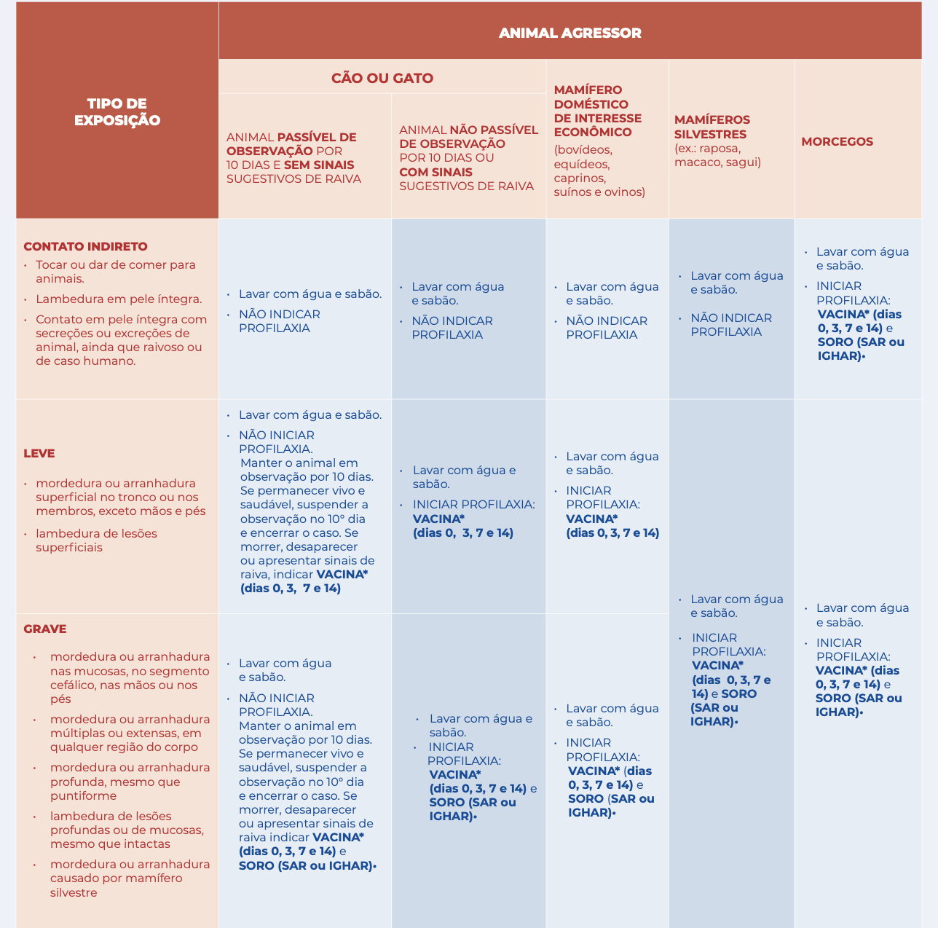 **Figura 1:** Quadro de profilaxia para raiva humana pós exposição, recomendado pelo Ministério da Saúde, 2022.

**Notificação compulsória**

A portaria n.º 204, de 17 de fevereiro de 2016 define a Lista Nacional de Notificação Compulsória de doenças, agravos e eventos de saúde pública nos serviços de saúde públicos e privados em todo o território nacional, nos termos do anexo, e dá outras providências. Todo caso de suspeita de raiva humana exige uma notificação individual, compulsória e imediata ao município, estado e união. Portanto deve ser investigado pelos serviços de saúde por meio da ficha de investigação, padronizada pelo Sistema de Informação de Agravos de Notificação (Sinan). Todo atendimento antirrábico deve ser notificado, independente do paciente ter indicação de receber vacina ou soro antirrábico (BRASIL, 2022).

**Cuidados de enfermagem no atendimento antirrábico**

A prevenção da raiva humana se baseia no tratamento profilático antirrábico quando houver suspeita de exposição ao vírus devido à elevada letalidade da doença (100%). Em razão disso é de extrema importância que a equipe de enfermagem tenha conhecimento dos protocolos de atendimento antirrábico para garantir uma assistência de qualidade e resolutividade. Além disso, em hospitais de referência é importante que a equipe de enfermagem tenha conhecimento sobre o protocolo de tratamento para casos da doença já manifestada no ser humano (BRUSAMOLIN, 2014).

O ministério da saúde (2022) preconiza que o enfermeiro avalie o local da mordedura, profundidade da lesão, extensão e número de lesões, as exposições podem ser assim classificadas:

a) Acidentes leves: Ferimentos superficiais, pouco extensos, geralmente únicos, em tronco e membros (exceto mãos, polpas digitais e planta dos pés); podem acontecer em decorrência de mordeduras ou arranhaduras causadas por unha ou dente. Lambedura de pele com lesões superficiais

b) Acidentes graves: Ferimentos na cabeça, face, pescoço, mão, polpa digital e/ou planta do pé. Ferimentos profundos, múltiplos ou extensos, em qualquer região do corpo. Lambedura de mucosas. Lambedura de pele onde já existe lesão grave. Ferimento profundo causado por unha de animais. Qualquer ferimento por morcego.

Além disso é necessário avaliar o animal agressor, quando houver possibilidade por um período de 10 dias, procedência do animal, hábitos de vida do animal, podendo assim indicar o esquema profilático correto caso sejam identificados sinais de raiva humana (BRUSAMOLIN, 2014).

Os Procedimentos Operacionais Padronizados (POPs) descrevem de modo claro e objetivo as ações específicas e rotineiras, para alcançar a uniformidade na execução de uma função específica. Eles são selecionados para guiar a tomada de decisão em relação ao diagnóstico, conduta, gestão e tratamento de situações clínicas específicas. Por ser descritivo e de linguagem simplificada, o POP permite à equipe ordenar a execução de determinado procedimento, facilitando a supervisão dos procedimentos e a educação permanente da equipe, configurando-se como uma ferramenta que busca a qualidade assistencial e administrativa mediante ao atendimento antirrábico (TEIXEIRA *et al.*, 2020).

Os protocolos de atendimento e POPS são mecanismos que facilitam o cuidado de enfermagem e padronizam as melhores técnicas que estão em conformidade com parâmetros técnico-científicos instituídos e acatados pela comunidade científica. Essa ação educativa leva à melhoria da qualidade da assistência prestada pela enfermagem e aumenta o leque de serviços/intervenções oferecidas pelas unidades de saúde (SALES *et al*., 2016).

## **4ª Etapa do arco: hipóteses de solução**

Realizada a análise com a teorização foi proposto pela à autora hipóteses de solução que pudessem solucionar a problemática da falta de um fluxograma de atendimento antirrábico que facilite o atendimento e a conduta dos profissionais frente a esse tipo de atendimento, as principais elencadas foram:

* Realizar uma educação continuada com os profissionais de saúde para propor uma nova maneira de atendimento antirrábico.
* Realizar a criação de um banner sobre a importância de se capacitar no atendimento antirrábico.
* Criar um folder com um fluxograma pronto sobre as etapas do atendimento antirrábico para ser distribuído entre os profissionais de saúde da unidade.

## 

## **5ª Etapa do arco: aplicação à realidade**

Todas as hipóteses de solução foram estudadas e a escolhida foi a criação de um folder com um fluxograma pronto sobre as etapas do atendimento antirrábico para ser distribuído entre os profissionais de saúde da unidade. O intuito da distribuição do folder foi facilitar o acesso à informação e direcionar as ações de atendimento, de acordo com cada tipo de exposição. Além disso, foi criado um cartaz informativo sobre quais as unidades de saúde têm a vacina disponível, visto que embora diversas unidades de saúde façam o atendimento e a notificação do atendimento antirrábico, a vacina não está disponível em todas as salas do Programa Nacional de Vacinação.

Esse cartaz informativo foi disponibilizado na Unidade de Saúde em um local visível para os usuários e para os servidores da unidade, a fim de facilitar e agilizar o acesso à essa informação.

Os materiais foram criados digitalmente com o programa Power point e apresentados para e aprovado pela orientadora, também foi apresentado para a enfermeira do programa na Unidade de Saúde. Após isso, a autora imprimiu diversas cópias e distribuiu entre os profissionais do CAIS para promover um bom atendimento antirrábico.

Durante a entrega do folder e a fixação do cartaz, foi realizada a explicação sobre o fluxo de atendimento para os servidores da unidade e o intuito da atividade, de facilitar o encaminhamento adequado e ágil para o atendimento necessário, conforme mostram as imagens a seguir.

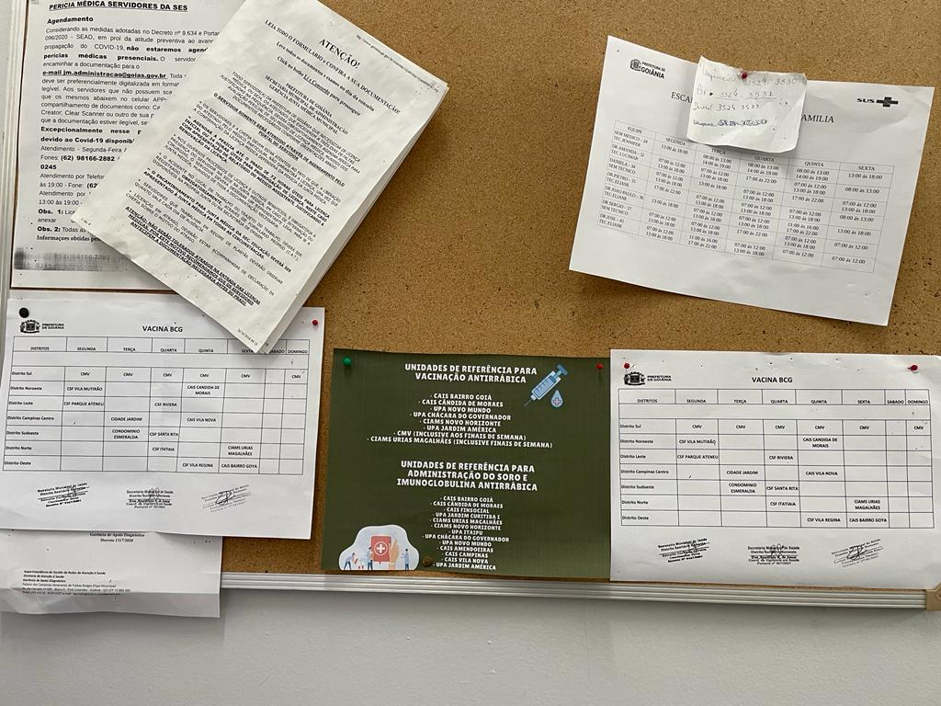

**Figura 2**: Folder informativo sobre as Unidades de Saúde referências para administração de vacina e soro antirrábico em Goiânia, elaborado e fixado pela autora, no quadro da unidade de saúde, visível para os usuários e trabalhadores da unidade.

**Figura 3**: Autora entregando o folder com o fluxograma de atendimento antirrábico a enfermeiras da unidade.

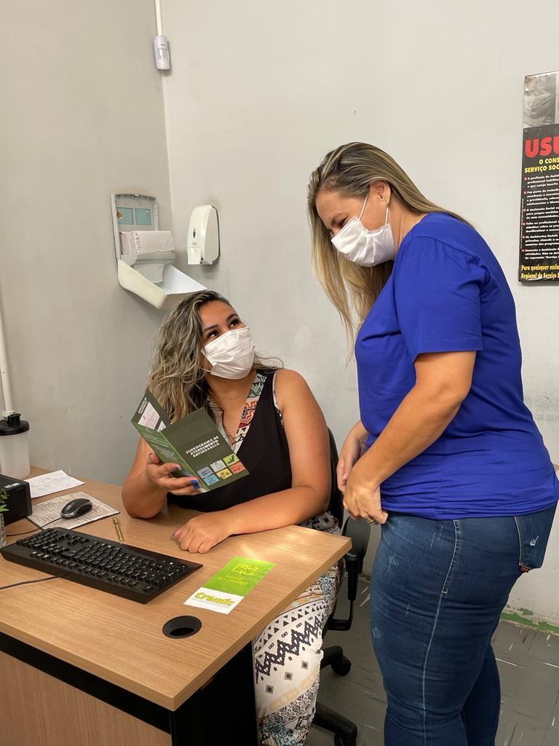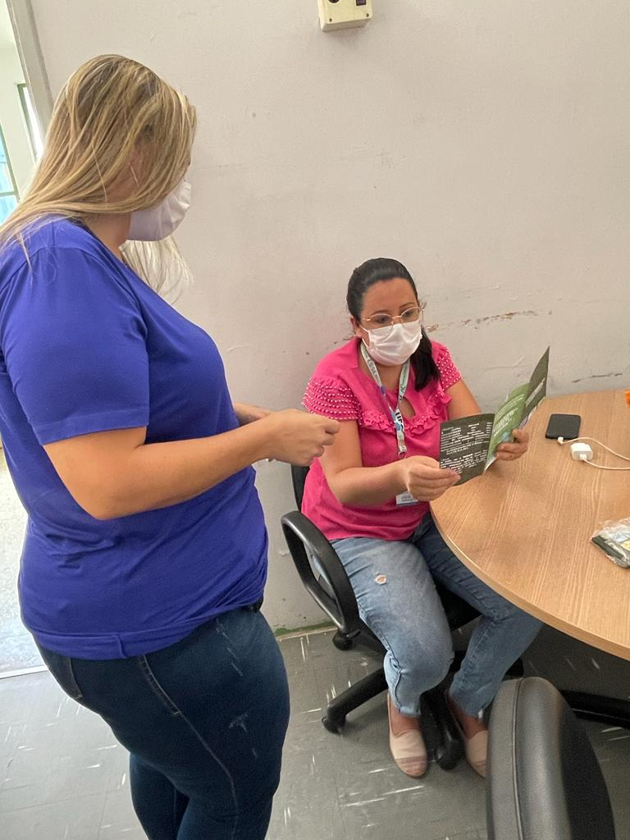

# **5. DISCUSSÃO**

No campo da saúde, o processo de trabalho de enfermeiros tem por meta a satisfação das necessidades de saúde de usuários. Neste sentido entende-se que no caso de enfermeiros, a finalidade do trabalho são as necessidades de cuidado de enfermagem e seu gerenciamento, pelo qual se pode alcançar a promoção, proteção e recuperação da saúde e prevenção de doenças, sendo a primeira a verdadeira meta da enfermagem. Os recursos, por outro lado, são tangíveis e intangíveis, como o conhecimento técnico, que informam e apoiam imediatamente as ações realizadas (DE AZEVEDO *et al*., 2015).

A enfermagem tem um campo de atuação vasto e muito importante, guiada por uma gama de protocolos e recomendações. Muitas vezes, o enfermeiro exerce um papel protagonista na área da saúde, como é o caso dos programas de saúde coletiva, e entre eles, o protocolo de atendimento antirrábico. Para exercer bem as suas funções, é necessário se manter atualizado quanto às recomendações vigentes e, também, atualizar a sua equipe.

A educação permanente em saúde (EPS) tem sido considerada uma das ferramentas que levam à melhoria dos cuidados de saúde e mudanças práticas no saber/fazer saúde. As alterações nesse contexto afetaram as formas de atender usuários em diferentes áreas de atendimento. Assim, entende-se que este é um dos primeiros passos para melhorar as atuais condições de trabalho dos serviços de saúde, longe do desgastante modelo institucional, em um local que promova satisfação, desenvolvimento e formação pessoal (DE AZEVEDO *et al*., 2015).

A realização da educação permanente na unidade de saúde foi uma experiência muito positiva, todos os profissionais foram receptivos e ficaram muito felizes e empolgados com o folder, muitos inclusive relataram que ele facilitará o atendimento para a orientação das vítimas de exposição ao vírus da raiva, tanto para indicar quem precisa ser atendido na unidade quanto para aqueles que já tiveram atendimento e precisam realizar a profilaxia, que não é na unidade, portanto não precisam aguardar o atendimento antirrábico novamente, mas precisam ser encaminhados para a unidade onde tem a vacina disponível.

Esse fluxo de orientação em relação ao atendimento antirrábico e/ou necessidade de profilaxia auxilia a agilizar o atendimento e de certa forma, humaniza o atendimento à população. O seguimento correto do protocolo sugerido no folder agilizará o processo no atendimento antirrábico, em razão das altas taxas de letalidade da doença um atendimento rápido e preciso garante ao paciente mais segurança e maior proteção.

Além disso, seguindo o fluxograma os pacientes poderão ser encaminhados ao tratamento mais adequado de acordo com o acidente, garantido maior eficiência na prevenção da infecção pelo vírus rábico.

# **6. CONSIDERAÇÕES FINAIS**

A análise dos apresentados no trabalho revelou uma deficiência na qualidade do atendimento antirrábico, o que se refletiu no grande número de consultas realizadas de maneira incorreta e a espera por atendimento de maneira desnecessária.

A disponibilização da informação de fácil acesso se mostrou importante para direcionar o atendimento e as orientações para os usuários da unidade de saúde, agilizando o atendimento necessário, como exemplo, o encaminhamento do paciente para a unidade de saúde correta para receber a vacina quando o paciente já teve um primeiro atendimento em outra unidade e busca o serviço de saúde para a administração da vacina.

Durante a realização da capacitação percebeu-se a necessidade de preparação de mais aulas de educação permanente e sua implementação com a equipe, além da necessidade de acrescentar um calendário anual de treinamentos na unidade para melhor capacitar a equipe de enfermagem, sempre fazendo a ligação entre a teoria e a realidade vivenciada no trabalho, visando a comunicação da equipe e o interesse pela inovação.

# **5. REFERÊNCIAS**

ARAÚJO, Aldiluce Fernandes De et al. Assistência **do profissional de enfermagem no tratamento da raiva humana.** Anais VI CONGREFIP... Campina Grande: Realize Editora, 2017. Disponível em: <https://editorarealize.com.br/artigo/visualizar/27777>. Acesso em: 29/03/2022 17:43

DE AZEVEDO, Isabelle Campos et al. Educação continuada em enfermagem no âmbito da educação permanente em saúde: revisão integrativa de literatura. **Saúde e Pesquisa**, v. 8, n. 1, p. 131-140, 2015.

BRUSAMOLIN L. CAPACITAÇÃO SOBRE ATENDIMENTO ANTIRRÁBICO HUMANO PARA A EQUIPE DE ENFERMAGEM. UNIVERSIDADE FEDERAL DE SANTA CATARINA. Florianópolis, 2014

BRASIL, Ministério da Saúde. NOTA TÉCNICA Nº 8/2022-CGZV/DEIDT/SVS/MS. Departamento de Imunização e Doenças Transmissíveis Coordenação-Geral de Vigilância de Zoonoses e Doenças de Transmissão Vetorial, 2022.

BRASIL. Ministério da Saúde. Secretaria de Vigilância em Saúde. Departamento de Vigilância Epidemiológica. Protocolo de tratamento da raiva humana no Brasil / Ministério da Saúde, Secretaria de Vigilância em Saúde, Departamento de Vigilância Epidemiológica. – Brasília : Ministério da Saúde, 2011.

BRASIL. Ministério da Saúde. Secretaria de Vigilância em Saúde. Departamento de Vigilância Epidemiológica. Guia de vigilância epidemiológica / Ministério da Saúde, Secretaria de Vigilância em Saúde, Departamento de Vigilância Epidemiológica. – 7. ed Brasília : Ministério da Saúde, 2009.

GOMES *et al*. Raiva humana. Rev Bras Clin Med. São Paulo, 2012.

LIMA, Felipe Gouvêa; GAGLIANI, Luiz Henrique. RAIVA: Aspectos Epidemiológicos, Controle e Diagnóstico laboratorial. Revista UNILUS Ensino e Pesquisa. Santos, 2014.

SALES, Camila Balsero et al. Protocolos Operacionais Padrão na prática profissional da enfermagem: utilização, fragilidades e potencialidades. **Revista Brasileira de Enfermagem**, v. 71, p. 126-134, 2018.

TEIXEIRA, Suerda Isa Nascimento et al. Procedimento operacional padrão na assistência nutricional ao paciente com covid 19: relato de experiência. **Revista Ciência Plural**, v. 6, n. 2, p. 156-169, 2020.

ZAMORO, Kelly de Lima et al,. Assistência de enfermagem a um paciente com raiva humana: um relato de experiência. Brazilian Journal of Health Review. Curitiba. 2021.